（報道発表）
2022年11月21日12：00（WIB）公表
「インドネシアの脱炭素化に向けた貢献（第２版）」の公表について

ジャカルタジャパンクラブ
日本貿易振興機構
２０２２年１１月２１日
ジャカルタジャパンクラブ（JJC）と日本貿易振興機構（JETRO）は、インドネシアのカーボンニュートラル実現に対する日系企業の貢献について、最新の調査結果を公表した。インドネシア全土において、１６５社の日系企業による４５７件のプロジェクトを特定した。
これらの日系企業による取り組みの結果、日系企業は2022年時点で3000万トン/年の二酸化炭素排出削減に貢献し、また、2060年時点では2億5000万トン/年の二酸化炭素排出削減に貢献するポテンシャルがあることが明らかになった（日系企業による製品・サービスの展開によるインドネシア全体の排出削減効果を含む）。

日系企業は、すでにインドネシア各地で事業を実施し、さらに多数の新たなプロジェクトを検討している。本年７月には、インドネシア進出日系企業の脱炭素化に向けた貢献（１２２社、３４０プロジェクト）を初めて網羅的にとりまとめた「インドネシアの脱炭素化に向けた貢献」を公表した。
今般、７月以降に日系企業から情報提供のあったプロジェクト、新規のプロジェクトを追加し、合計１６５社の日系企業による４５７件のプロジェクトを特定した（以下、「日系企業による脱炭素化協力事業マップ」参照）。
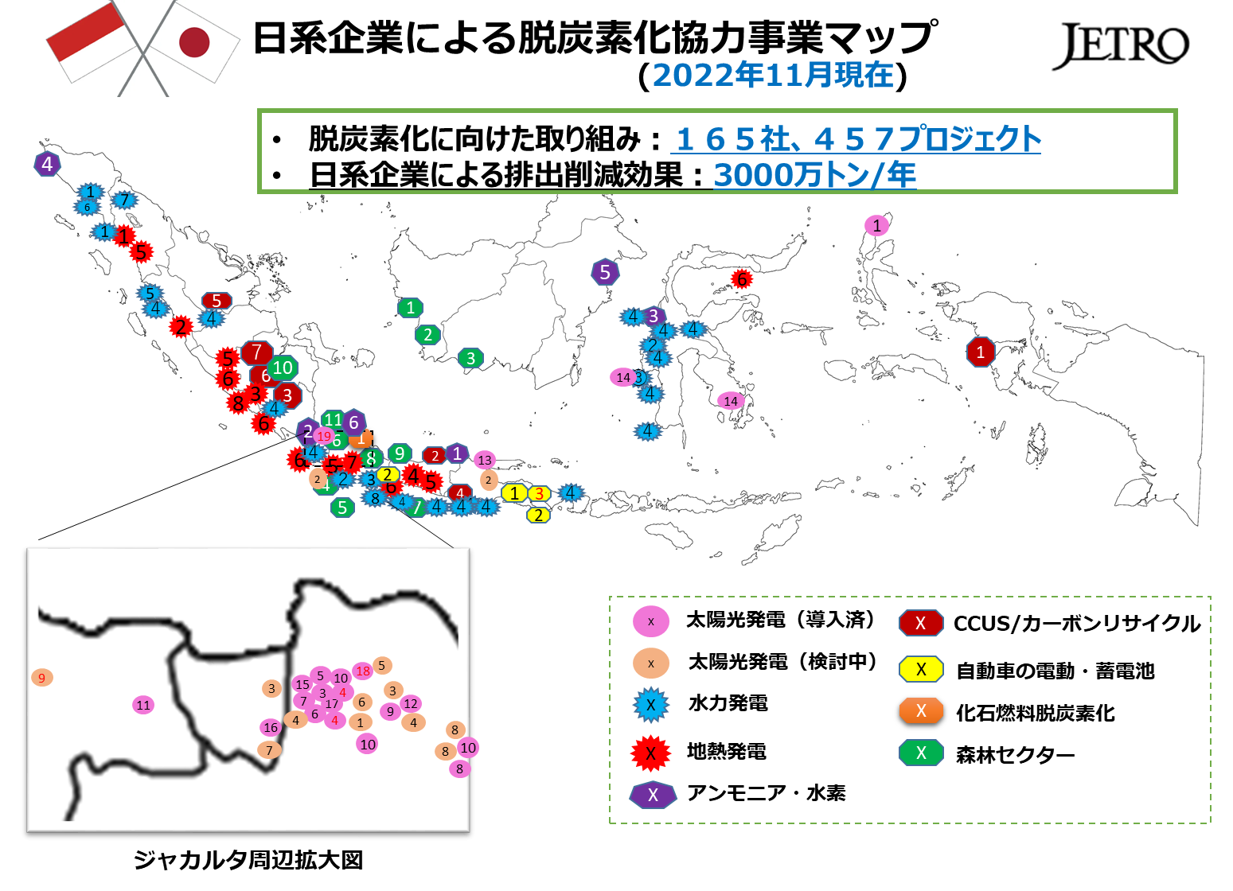

また、今回初めて、日系企業の貢献による二酸化炭素排出削減効果の試算を行った。一定の前提を置いた推計の結果、インドネシア進出日系企業は、2022年時点で3000万トン/年の排出削減に貢献し、2060年時点では2億5000万トン/年の二酸化炭素排出削減に貢献するポテンシャルがあることが明らかになった。なお、この推計では、日系企業による製品・サービスの展開によるインドネシア全体の排出削減効果を含んでいる。

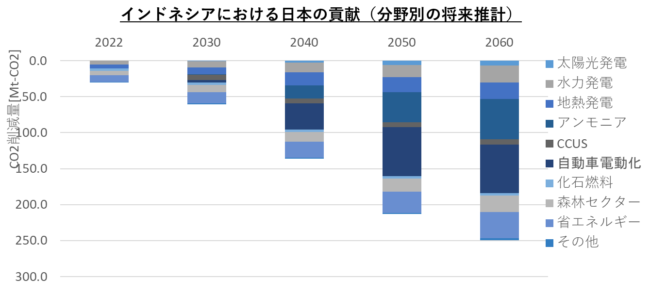

JJC会員企業をはじめとする日系企業は、今後ともインドネシアの脱炭素化にさらなる貢献を実施していく所存である。

（添付資料）「インドネシアの脱炭素化に向けた貢献」（第２版）

（本発表資料についての問い合わせ先）
日本貿易振興機構（JETRO）
ジャカルタ事務所 次長 松田 明恭
Akihisa_Matsuda@jetro.go.jp
TEL +62-811-912-766

